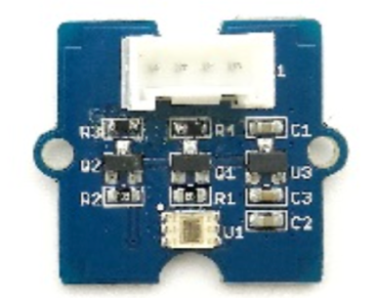
Mise en œuvre d’un capteur de luminosité

Lisez la datasheet du capteur de luminosité (https://wiki.seeedstudio.com/Grove-Light_Sensor/
https://www.elektor.fr/seeed-studio-grove-light-sensor-v1-2 ).
Ce capteur sert à mesurer le niveau de luminosité ambiant.

a) Etude du capteur
- Le capteur est-il un capteur numérique ou analogique ? Justifiez votre réponse :
analogique (https://wiki.seeedstudio.com/Grove-Light_Sensor/#features)
«Analog value output »
- Donnez les caractéristiques du capteur :
Item Value
Operating voltage => 3~5V
Operating current => 0.5~3 mA
Response time => 20-30 milliseconds
Peak Wavelengt => 540 nm
Weight => 4 g
- Donnez le principe de fonctionnement du capteur :
acquerit les données par l’usage d’une photoresistance et les renvoie au <micro>C de manière analogue
- Décrivez les composants du capteur :
photorésistance LS06-S => capte la lumière
double circuit amplificateur optique LM358 => bah c dans le titre, ça amplifie
- Donnez les caractéristiques de chaque composant :
Référence: LM358AN/NOPB.
Type d'amplificateur: Compensé en fréquence (Frequency compensated)
Type de sortie: Différentielle.
Type d'alimentation: Simple ou double.
Slew Rate: 0.4v/µS.
Bandwidth: 700 Khz.

Collect light current:25uA | C-E breakdown voltage:70uA
Response:450-1050nm | Half Angle:60degree

b) Montage capteur luminosité / Arduino / Led
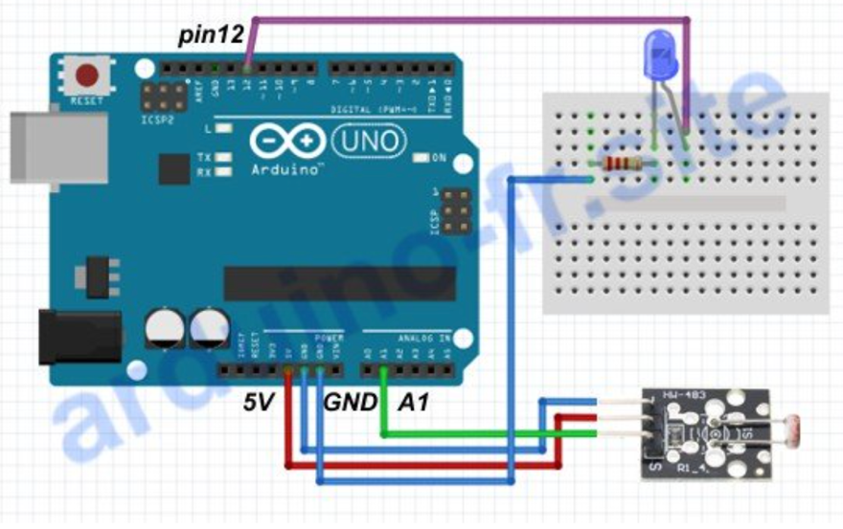

Matériel :
- Capteur de luminosité
- Arduino UNO
- Resistance de 220 Ohm
- Led

- Regarder la vidéo Light sensor Grove module.mp4. Recopier le code en langage C de la vidéo sur l’IDE Arduino.

- Expliquez le fonctionnement du programme.
Récupère la valeur du capteur, compare à une valeur de passage, et alume ou eteint une led sur le pin d7 si la valeur est inférieur à la valeur de trasition, puis, envoie la valeur sur le port série, attend 200ms, recommence

- Quelle est la valeur de seuil de luminosité afin d’allumer la LED ?
Inf à 200

- Téléversez le programme dans l’Arduino à l’aide du câble USB connecté à votre ordinateur.
- Lancer le moniteur série afin de visualiser les valeurs de luminosité.

- Faites varier la luminosité manuellement et effectuez 10 mesures en sortie du capteur.
Tracer la courbe relative aux tensions en abscisses et aux quantums en ordonnées :

- Concluez sur le fonctionnement du montage.
La valeur de la tension est mesurée par un CAN de la carte arduino, puis la compare à une valeur seuil pour allumer ou non une led, en renvoyant la valeur sur un port série

l’aquisition des données est faite par conversion analogue→numérique, en utilisant un quantum qui correspond à la valeure analogue pour la valeur numérique la plus basse non nul

